

UNIVERSIDADE FEDERAL DE SANTA CATARINA
EEL5105 – Circuitos e técnicas digitais
TURMA 0132B

TÍTULO
Relatório de atividades da aula(5) realizada em 17/04/2008

Matheus Bratfisch

Florianópolis, 10 de março de 2008.

INTRODUÇÃO
Neste laboratório vimos circuito integrado do tipo Medium Scale integration (MSI) que podem ser utilizados para codificação e decodificação, multiplexação, demultiplexação, conversão de base, comparação e outros. Realizamos a comparação de duas palavras (Def computação: Conjunto de bits que representa alguma informação) de 8 bits, nele recebemos uma saída indicadora de qual palavra é maior..

objetivos
Demonstrar funções dos circuitos integrados do tipo MSI e realizar na pratica a utilização de uma de suas funções, a comparação.

Lista de equipamentos
Laboratório de ensino digital
2x Circuito integrado 74LS85 (Comparador de 4 bits)
Cabos

Desenvolvimento
  - Construção de um comparador de 4 bits para testes. Como demonstrado na imagem à baixo. As portas de cascading inputs 2, 3, 4 foram deixadas em niveis 0, 1, 0 respectivamente já que este recurso não foi utilizado. Foram realizados testes alterando os valores das entradas 9 e 10 para verificação dos resultados nas saídas 5, 6 e 7.
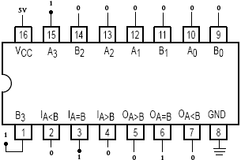

  - Construção de um comparador de 8 bits utilizando 2 circuitos integrados junto a Cascading inputs. Que possui o bit de maior significância na entrada A7 e o de menor na A0. Foram realizadas mudanças nas entradas A0, B0 para testar o recurso de cascata e também nas entradas A4 e B4 para ter certeza do seu funcionamento correto.

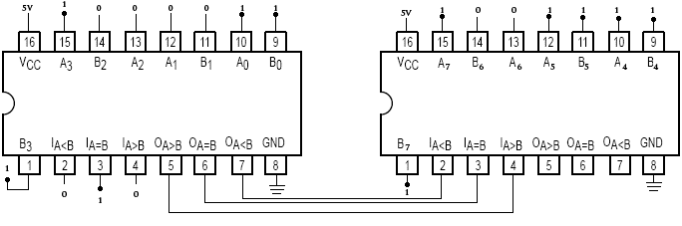

conclusões
Concluimos que o funcionamento do circuito integrado 74LS85 ocorre como esperado até durante a utilização do seu recurso cascata e que os circuitos integrados do tipo MSI tem um papel importante.

bibliografia OU REFERÊNCIAS BIBLIOGRÁFICAS
[1] http://elevweb.holstebrots.dk/bar/el-teknik/el-data/Logik-TTL/74LS85.gif
- Utilizada como base para a criação das imagens à cima

